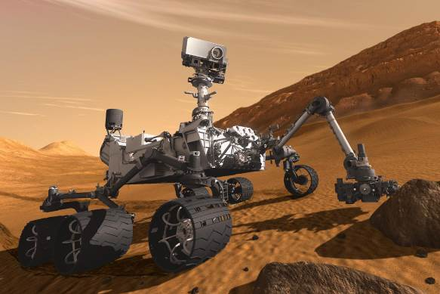
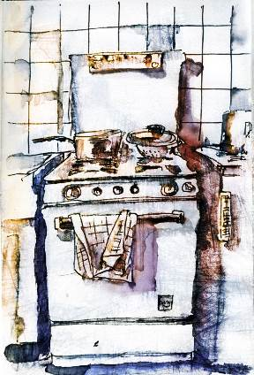
De votre gazinière de cuisine au Rover Curiosity sur Mars…. ?

Source : kiwimage.com Source : NASA

Matériels disponibles
Fils conducteurs de divers métaux, thermomètres numériques, multimètres, boussoles, module Peltier, hélice et tout autre matériel disponible au laboratoire (béchers, agitateur magnétique chauffant, eau, glace, bouilloire, bec bunsen...).

Document 1 : Le Rover Mars Curiosity

Curiosity est un rover déployé sur Mars en août 2012 via la mission Mars Science Laboratory. C'est un engin particulièrement imposant avec une masse de 899 kg à comparer aux 174 kg pour les rovers Spirit et Opportunity, et à peine 10,6 kg pour Sojourner. Sa taille lui permet d'embarquer 75 kg d'instruments contre 6,8 kg pour les rovers MER. Le rover est long de 2,7 m. La partie centrale du rover montée sur roues, la « boîte électronique chaude » (warm electronics box ou WEB) renferme l'électronique et les deux instruments scientifiques qui doivent analyser les échantillons de sol et de roche. Un mât, qui est implanté sur l'avant de ce boîtier et qui culmine à 2,13 mètres, porte plusieurs caméras, des sondes atmosphériques, ainsi que le spectromètre laser. Le bras télécommandé est articulé à l'avant du rover et supporte à son extrémité les équipements de prélèvement d'échantillon ainsi que deux instruments scientifiques. L'arrière du boîtier est occupé par le générateur thermoélectrique à radioisotope que surplombent les antennes de télécommunications.

La production d'énergie du Rover Curiosity
Le rover Curiosity dispose d'une source d'énergie indépendante de l'éclairement. L'électricité est générée par un générateur thermoélectrique à radioisotope (GTR) de nouvelle génération, le MMRTG développé par le DOE et produit par Boeing, utilisant une charge de 4,8 kg de dioxyde de plutonium PuO2 enrichi en plutonium 238 générant une puissance initiale d'environ 2 000 W thermiques convertis nominalement en 120 W électriques par des thermocouples à base de nouveaux matériaux thermoélectriques, à savoir PbTe/TAGS3 au lieu des anciens composants silicium-germanium. Le rover dispose de 2,7 kWh/j au lieu de 0,6 à 1 kWh/j sur Opportunity, dont la puissance résiduelle, le 12 mai 2009 (après 1884 sols) n'était plus que de 460 Wh/j. De surcroît, cette puissance sera indépendante de l'intensité du rayonnement reçu du Soleil et n'imposera donc pas d'arrêter la mission pendant l'hiver martien, contrairement au cas de Spirit et d'Opportunity. MSL dispose d'une autonomie nominale d'une année martienne, soit près de deux années terrestres, mais sa source d'énergie devrait encore fournir 100 W électriques après 14 années terrestres de fonctionnement. L'électricité est stockée dans deux batteries rechargeables au lithium ion ayant chacune une capacité de 42 Ah. Un système de radiateurs comportant près de cinquante mètres de tubes dans lesquels circule un fluide caloporteur permet de rejeter la chaleur excédentaire.

Source : http://fr.wikipedia.org/wiki/Curiosity_%28rover%29
Document 2 : Sur un forum du Net,…..

Philou 10 avril 2007 à 11:03
Bonjour, quand vous allumez votre gazinière vous devez tenir votre manette enfoncée après avoir déclenché le piezzo (allumage électronique). Le fait de tenir votre manette appuyée permet au thermocouple de ne pas tenir compte de ce manque de chaleur au départ et donc de laisser le gaz arriver. En d'autres termes si vous tournez seulement le bouton et que vous appuyez ou non sur le piezzo, le gaz n'arrive pas, idem si pendant votre cuisson vous avez une coupure de gaz générale (GDF) quand le gaz est remis en route, la thermocouple bloque le gaz ou si un courant d'air éteint le gaz, le thermocouple refroidit et donc coupe le gaz... donc pas de soucis, si l'enfant tourne seulement le bouton du gaz il ne doit pas se rependre dans la pièce

Romain 10 avril 2007 à 14:25
Merci pour cette réponse très rapide, qui va me permettre d'être un peu plus tranquille. Je vais de ce pas acheter une nouvelle gazinière équipée de thermocouples pour ma maman.

Source : http://bricolage.linternaute.com/forum/affich-108778-comment-fonctionne-le-thermocouple-sur-une-gaziniere

Le coin des bricoleurs

Re : GAZ thermocouple principe

Une réponse : juste à préciser qu'il n'y a aucun module électronique dans la chaîne d'un thermocouple pour ce qui concerne le gaz en mode chauffage classique. Les valeurs en tension que j'ai eu l'occasion de mesurer, sont de quelques millivolts, voire un peu plus. L'intensité : je n'ai jamais mesuré. La bobine : on a l'impression de voir une bobine de cellule photovoltaïque tellement elle est fine, c'est impressionnant, mais c'est efficace et rassurant de simplicité. Une sécurité gaz par thermocouple a ceci d'avantageux, est le fait qu'elle ne demande aucune présence d'électricité autre que celle qu'il génère.

Dernière modification par richard 31 ; 20/05/2007 à 20h51.

Cordialement

Richard31

Re : GAZ thermocouple principe

Le solénoïde de sécurité gaz, du bloc gaz, a une résistance d'environ 25 milliOhms. Il a besoin de 100 milliampères pour rester fermé soit 2,5 millivolts (U = R.I) et autoriser le passage du gaz (brûleur principal et veilleuse). Le thermocouple à proximité de la flamme délivre 25 millivolts environ. Cette tension est ramenée à 12 millivolts à l'entrée du bloc gaz suite aux pertes ohmiques des conducteurs, voire plus si le thermostat de sécurité est branché en série dans cette boucle. Il est essentiel d'avoir les meilleurs contacts possibles et de fortes sections de câble. Ceci dit la durée de vie d'un thermocouple varie de 1 à 3 ans en fonction de sa construction et sa durée continue ou non dans la flamme.

Dernière modification par James ; 20/05/2007 à 21h04

Bon bricolage. James

Source : http://www.cyberbricoleur.com/index.php?showtopic=900355633

Réalisation (nov – déc 2013 Lycée La Colinière, Nantes, 15 élèves de Spé)
Durée : 6 heures en classe + 1 travail final de restitution externalisé

Démarche non dévoilée aux élèves. Elle sera amenée progressivement

Vous trouvez une fiche détaillant clairement la démarche évaluative, didactique et pédagogique mise en oeuvre « Trame pédagogique Thermocouple de Curiosity à votre chaudière »

Résumé des objectifs et des tâches

Séance 1 : L'appropriation de la situation- élaboration d'une problématique et de protocoles (2 heures)

- Rédiger 4 questions d’ordre scientifique que peut poser ce thème d’étude
- Proposer une stratégie générale de résolution
- Définir l'aspect technique identifié
- Proposer par écrit un protocole expérimental pour montrer cet aspect
- Communiquer oralement ce protocole

Séance 2 : La réalisation, la validation d'une situation expérimentale (2 heures)

Le thermocouple : expérimentations et analyses

- Mettre en œuvre un protocole expérimental permettant d’observer scientifiquement cet effet.
- Présenter expérimentalement un dispositif le plus efficace possible en rendant compte des grandeurs mesurées par écrit (tableur)
- Rendre compte par un travail oral et écrit des résultats, des difficultés, du meilleur couple et de répondre à « Qu'ont-ils dû améliorer sur le Rover Curiosity ? »

Séance 3 : Résolution de problème expérimentale et quantitative (2 heures)

Autour du module Peltier et du Rover Curiosity

« Combien de modules Peltier seraient nécessaires pour générer la puissance réelle utilisée par le Rover ? Vous poserez un regard critique sur cette possibilité technique. »
- Elaborer une stratégie de résolution pour répondre à l’objectif (identification des grandeurs, mise en oeuvre technique d’une démarche expérimentale, mesures à effectuer, traitement quantitatif à mener)
- Mettre en œuvre le protocole établi et acquérir des mesures
- Traiter les mesures par l’usage d’un logiciel
- Répondre à la problématique et être critique

Remarque : 2 données quantitatives manquantes (puissance et masse du module)

Séance 4 : Communiquer sur des faits scientifiques (travail externalisé rendu en ligne)

- Rédiger en une quinzaine de lignes l’usage de ce dispositif de sécurité dans une chaudière, vous pourrez accompagner cette rédaction par un schéma.
- Par des informations complémentaires, expliquer comment Rover Curiosity assure son autonomie énergétique et schématiser sa chaîne de fonctionnement. Vous développer l’aspect technique remarquable dans le cas de ce robot.

